Guía2. Desarrollo Proyecto APT
Asignatura Capstone

1. Resumen avance Proyecto APT
A continuación, encontrarás distintos campos que deberás completar con la información solicitada.

Resumen de avance proyecto APT | Durante esta segunda fase, nuestros principales avances se han centrado en la implementación de la base de datos en Supabase, el desarrollo de la interfaz web y la migración de la información real entregada por nuestro cliente (Hotel El Almendro). Hemos cumplido el objetivo de crear las vistas principales del sistema (dashboard, mantenciones, remodelaciones, activos y Carta Gantt) y hemos logrado el hito de comenzar a conectar la aplicación web con la base de datos. De esta manera, varios de los módulos ya dejaron de usar información simulada y actualmente consumen y despliegan los registros históricos reales del establecimiento, disminuyendo progresivamente su dependencia de los antiguos archivos Excel.
Objetivos | El objetivo general del proyecto se mantiene, pero sí realizamos un ajuste en la estructuración de nuestros objetivos específicos y módulos a medida que fuimos comprendiendo mejor la operación real del cliente. Por ejemplo, inicialmente tratábamos "Jardinería" y "Prevencionista" como áreas independientes, pero luego de las retroalimentaciones ajustamos el sistema para que ambas funcionaran como subapartados dentro del módulo de "Mantención General".
Metodología | Para el desarrollo del proyecto estamos utilizando el marco de trabajo ágil Scrum. Esta metodología ágil nos ha permitido organizar nuestro trabajo mediante Sprints y un Product Backlog, otorgándonos la flexibilidad necesaria para adaptarnos rápidamente a las nuevas necesidades del cliente y a las dificultades que surgieron al momento de procesar y estructurar sus datos reales.
Evidencias de avance | Anexo A: Matriz de requerimientos funcionales y no funcionales  Documento que contiene los principales requerimientos identificados para el desarrollo del sistema.  matriz_requerimientos_funcionales  Anexo B: Prototipo Web Hotel El Almendro  Acceso al prototipo funcional desarrollado para validar la propuesta visual y las principales funcionalidades.  Prototipo Pagina Web El Almendro  Anexo C: Repositorio GitHub Equipo BPB  Repositorio utilizado para mantener el código fuente y el control de versiones del proyecto.  Git Hub Equipo BPB  Anexo D: Base de datos Supabase  Capturas de la estructura de la base de datos y de las principales tablas utilizadas por el sistema.  Esquema BDD  Anexo E: Product Backlog y seguimiento de Sprints  Evidencia de la planificación y seguimiento de las actividades utilizando Scrum.  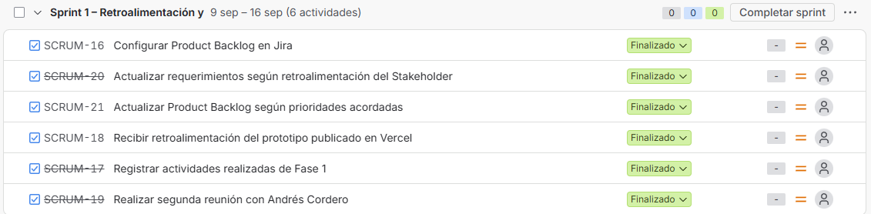  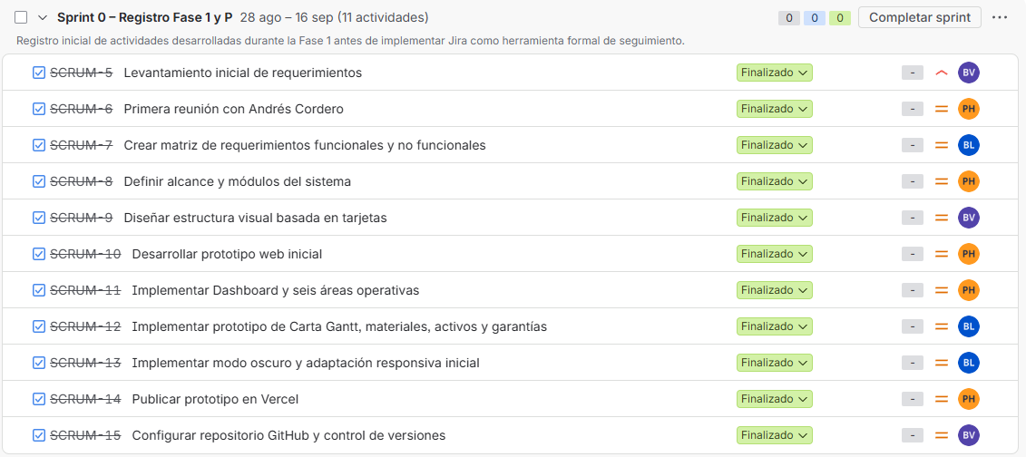  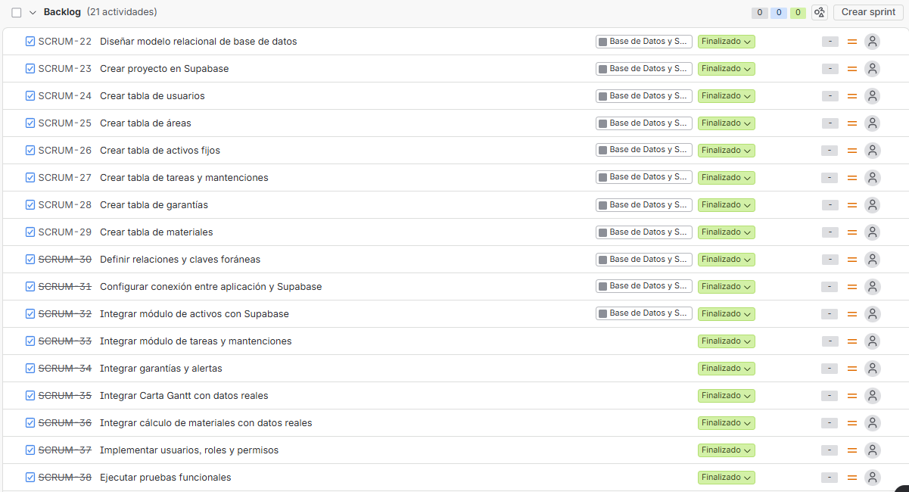  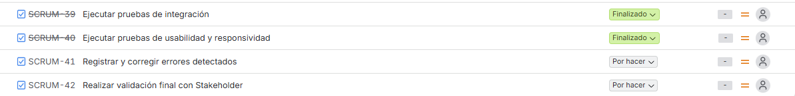

2. Monitoreo del Plan de Trabajo
Examina cuidadosamente tu plan de trabajo, enfocándote especialmente en la columna de estado de avance y ajustes.

Plan de Trabajo
Competencia o unidades de competencias | Actividades | Recursos | Duración de la actividad | Responsable | Observaciones | Estado de avance | Ajustes
Diseño e implementación de modelos de datos | Migración de información desde archivos Excel y configuración de la base de datos | Archivos Excel del cliente, Supabase (PostgreSQL). | 2 Semanas | Benjamín Salinas | Dificultad: Los archivos de Andrés venían con estructuras diferentes y datos incompletos | Completado | Se decidió conservar los textos/comentarios originales en lugar de forzar formatos, para no perder el histórico
Construcción e integración de soluciones de software | Desarrollo de la interfaz web (módulos de dashboard, mantenciones, activos, remodelaciones y Carta Gantt). | HTML, CSS, JavaScript, VS Code, GitHub. | 4 Semanas | Pablo Gamboa. | Facilitador: La buena comunicación del equipo permitió resolver rápido los problemas de interfaz | En curso | Se reorganizaron los módulos de "Jardinería" y "Prevención" para dejarlos como subapartados de Mantención General
Integración de componentes de software | Conexión de la interfaz web con la base de datos (Integración frontend-backend). | JavaScript, API de Supabase, Git | 3 Semanas | Pablo Gamboa y Benjamín Salinas. | Dificultad: Adaptar el código que funcionaba con datos perfectos simulados para que ahora reciba datos reales e irregulares. | En curso | Transición total de datos simulados a uso de información real de la base de datos.
Diseño y aplicación de pruebas de validación | Realización de pruebas funcionales y validación de integridad de los datos migrados. | Matriz de pruebas, entorno de desarrollo local. | Continua (Durante los Sprints) | Bruno Carpio. | Facilitador: La coordinación constante con el backend evitó que los datos reales corrompieran el sistema | En curso | Se ajustó el enfoque de las pruebas al pasar de datos simulados a los casos límite de los datos reales del hotel.
Planificación y control de proyectos informáticos | Seguimiento del trabajo mediante Sprints y Product Backlog | Tablero de Scrum, Repositorio de GitHub. | Todo el semestre | Equipo BPB (Lidera: Pablo). | Facilitador: Scrum ha sido clave para adaptarnos rápidamente a las necesidades del cliente. | En curso | Se ajustó la metodología, pasando definitivamente de un modelo híbrido a 100% Scrum.

3. Ajustes a partir del monitoreo
Profundiza en las observaciones de tu plan de trabajo. Analiza las actividades planificadas y señala qué aspectos facilitaron u obstaculizaron la ejecución del plan. Plantea cómo abordaste y/o abordarás los obstáculos. Por último, señala los ajustes que realizaste al plan de trabajo a partir de este análisis.

Destaco principalmente la excelente comunicación técnica dentro de nuestro equipo (Pablo, Bruno y yo), lo que nos ha permitido distribuirnos bien las tareas y resolver problemas en conjunto. Desde mi rol de Product Owner, el contacto directo con nuestro cliente (Andrés) ha sido clave para entender cómo funciona realmente el hotel y priorizar correctamente nuestro Backlog. Por otro lado, el uso de herramientas como GitHub, Supabase y el marco de trabajo Scrum nos ha dado el orden técnico necesario para avanzar sin pisarnos los talones en el código.
La mayor dificultad técnica fue trabajar con la información real proporcionada por el cliente. Sus archivos Excel presentaban estructuras muy diferentes, con columnas distintas, formatos inconsistentes y datos incompletos. Al conectar el backend, el mayor desafío fue adaptar el código de la aplicación web (que funcionaba perfecto con datos simulados) para que lograra procesar estos datos reales y desordenados desde la base de datos sin que se cayera el sistema.
Para solucionar el problema de los datos, decidimos hacer una revisión exhaustiva manual antes de migrar todo a PostgreSQL en Supabase. Optamos por conservar los comentarios originales y campos históricos en lugar de forzar formatos estrictos que pudieran corromper la información operativa del hotel.

Actividades ajustadas o eliminadas: Durante el desarrollo y al revisar los datos del hotel, comprendimos mejor cómo operaban realmente los procesos internos. Por esto, eliminamos la idea de tratar "Jardinería" y "Prevencionista" como áreas separadas, y ajustamos el plan para que funcionaran como subapartados integrados dentro de "Mantención General".

Actividades que no has iniciado o están retrasadas:
Actividades retrasadas: Actualmente tenemos un retraso en la actualización de la documentación técnica (como el diagrama de arquitectura) y en la ejecución formal de las pruebas de calidad documentadas. Además, la integración total del sistema aún está en curso, ya que algunos módulos todavía operan parcialmente con datos simulados en vez de estar 100% conectados a Supabase.
Motivos del retraso: Esto ocurrió porque, debido a la complejidad de limpiar la base de datos y programar la lógica del backend para que la interfaz no fallara con los datos reales, nos enfocamos de lleno en la programación técnica, dejando la actualización de diagramas, bitácoras y las pruebas finales estructuradas para una etapa posterior.
Estrategias para avanzar: Para que esto no afecte la entrega final del Proyecto APT, en nuestros próximos Sprints asignaremos tiempos de trabajo exclusivos y obligatorios para actualizar el diagrama de arquitectura y completar los documentos pendientes. Por mi parte, enfocándose en mis responsabilidades de desarrollador backend y Product Owner, mi prioridad absoluta será consolidar la conexión definitiva del sistema con Supabase para que todos los módulos consuman datos reales de manera estable, y asegurarme de que el Product Backlog refleje con precisión las tareas de cierre para que le entreguemos a Andrés una plataforma robusta y lista para operar.

En caso de que el Proyecto APT sea grupal, en esta columna deben indicar el nombre de los responsables de cada tarea o actividad. Esto posteriormente permitirá diferenciar la evaluación por cada integrante.

